PREMESSA
ALTERNATIVE
Chiavette USB con tecnologia U3 (commerciale)
LINK
http://www.portableapps.com/
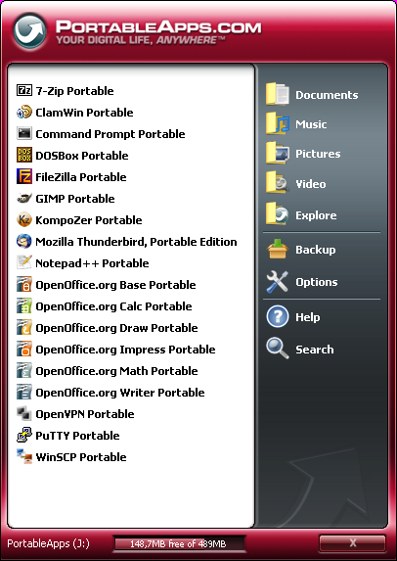
A volte capita di non potere essere sempre al proprio posto di lavoro o di non avere la possibilità di portarsi al seguito il proprio portatile. In questi casi sarebbe molto simpatico potere avere sempre con sé i programmi che utilizziamo di più. Con la progressiva diffusione delle memorie di massa portatili a basso costo (vedi chiavette USB, dischi fissi USB ecc.) abbiamo la possibilità di portarci in giro abbastanza agevolmente anche grosse quantità di dati. Qualche difficoltà in più possiamo averla con i programmi che sono installati sulla nostra postazione di lavoro.
Una soluzione può essere quella di utilizzare le applicazioni “portatili” ovvero dei programmi che funzionano direttamente da chiavetta USB o al limite anche da CD-ROM.
Occorre una premessa: non tutti i programmi possono essere resi “portatili”. Affinché un programma sia portatile deve essere scritto in un certo modo, deve avere tutte le librerie e gli eseguibili installabili in un direttorio indipendente dai direttori di sistema (il fatidico system32 di windows) e non deve fare uso di chiavi di registro. In definitiva il programma deve essere in grado di crearsi l'ambiente all'avviamento ed eliminare le sue tracce in chiusura.

Portable APPS
Portable Apps nasce dalla volontà di creare un semplice ambiente per l'installazione di applicazioni portatili. Il programma sostanzialmente non è altro che un menù interattivo con gestione delle installazioni. Viene lanciato automaticamente all'inserimento della chiavetta e crea un'icona sulla Barra delle applicazioni (in fondo a destra dove l'orologio). L'installazione del programma su una chiavetta è semplicissima; basta scaricare l'eseguibile dal sito e seguire le semplici istruzioni. In realtà sul sito sono disponibili 3 versioni del software, la sola interfaccia del menù, una versione leggera in cui l'editor testi è AbiWord ed una versione più completa con OpenOffice come editor testi. Sempre sul sito sono disponibili le versioni portatili di parecchi software. Ci sono comunque anche molti altri siti che ospitano versioni portatili di programmi non citati in Portable Apps: un buon riferimento è sempre google ricercando “portable apps”.
Tra le applicazioni più utili che si possono trovare cito:
- Mozilla Firefox e Mozilla Thunderbird
- OpenOffice, AbiWord & Gimp per l'elaborazione testi, fogli di calcolo e grafica
- OpenVpn (disponibile su http://sourceforge.net) putty e winscp per gli accessi da remoto
- ClamWin per il controllo antivirus (anche le chiavette prendono i virus!)
- FileZilla per l'accesso ai siti FTP
- 7zip per la gestione degli archivi compressi

REQUISITI
PortableApps è utilizzabile liberamente, funziona su piattaforma windows. Sono ovviamente consigliate chiavette ad alta velocità (almeno USB 2.0), se le chiavette sono di vecchia tecnologia le applicazioni risulteranno lente e fastidiose da usare.

